Звіт
за договором-підрядом № 21ДФ051-04
від "12" травня 2021 р.

Експериментальні дослідження були проведені на зразках кремнієвих сонячних елементів (СЕ) з геометричними розмірами 1,52 х 1,535 см, виготовлених на основі монокристалічних пластин кремнію p-типу марки КДБ-10 з питомим опором 10 Ом⋅см (рівень легування ∼1,410¹⁵ см⁻³). Товщина пластин складала 380 мкм. На фронтальній (фотоприймальній) поверхні СЕ мали розділяючий n⁺-p перехід, сформований дифузією фосфору. Крім того, для зменшення рекомбінаційних втрат і збільшення провідності приконтактного шару на тиловій поверхні СЕ шляхом дифузії бору було сформовано ізотипний p⁺-p бар’єр. Електричні контакти формувалися нанесенням суцільного шару алюмінію на тилову поверхню і шару у вигляді сітки – на фронтальну фотоприймальну поверхню. Для пасивації поверхні і зменшення оптичних втрат на фронтальній поверхні СЕ було сформовано антивідбиваючі шари двоокису кремнію SiO₂ товщиною 30 нм і нітриду кремнію Si₃N₄ товщиною 40 нм.
Вибір для експериментальних досліджень зразків СЕ, виготовлених на основі пластин кремнію p-типу є не випадковим і обумовлений тим, що в кремнієвих СЕ з базою n-типу наявність заліза, навіть з великою концентрацією, не впливає на рекомбінацію. В той же час у кремнієвих СЕ з базою p-типу домішки заліза призводять до значного зменшення часу життя надлишкових носіїв струму із збільшенням рівня легування.
Для розроблення методики дослідження кінетики світлоіндукованих процесів, обумовлених домішками заліза, в кремнієвих СЕ нами було виконано теоретичні розрахунки залежностей часу життя неосновних носіїв струму від рівня збудження відповідно до моделі Шоклі-Ріда-Холла (ШРХ). Для СЕ з базою p-типу:
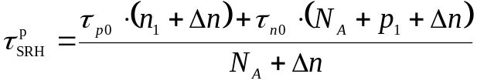, (1)
де N_{A} – рівень легування, 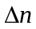 – концентрація надлишкових нерівноважних електронно-діркових пар (рівень збудження), 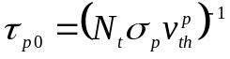, 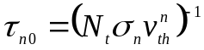, N_{t} – концентрація рекомбінаційних центрів, 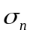, 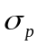 – перерізи захоплення рекомбінаційним центром електронів і дірок відповідно, 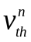, 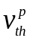 – середні теплові швидкості електронів і дірок, 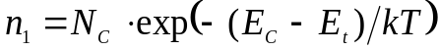, 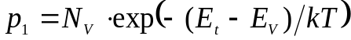, N_{C}, N_{V} – ефективні густини станів поблизу в дна зони провідності і стелі валентної зони відповідно, E_{C}, E_{V} – енергетичні положення дна зони провідності і стелі валентної зони відповідно, E_{t} – енергетичне положення рекомбінаційного рівня обумовленого дефектом.
Результати розрахунків наведено на рис. 1. При проведенні розрахунків варіювалися значення рівня легування і концентрації рекомбінаційних центрів, обумовлених залізом.

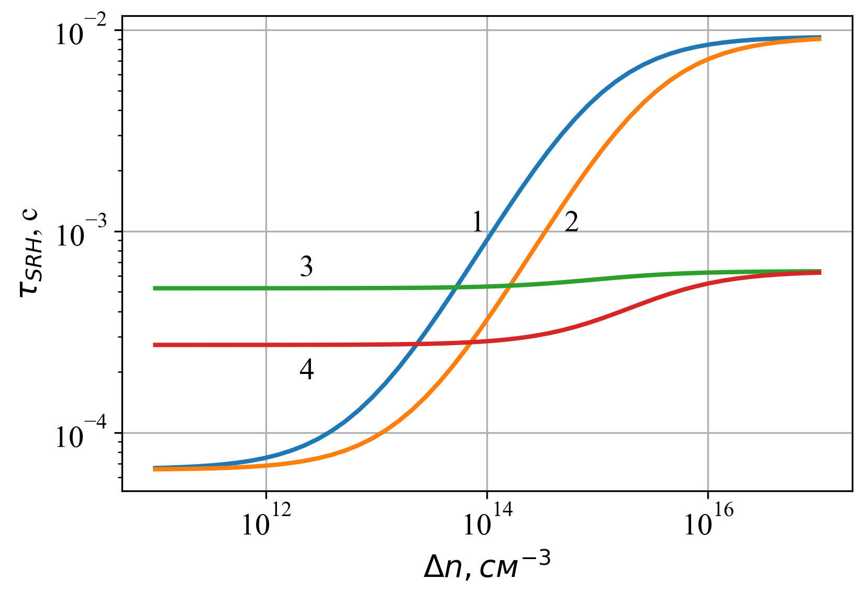
Рис. 1. Залежності часів життя ШРХ в базі СЕ від рівня збудження: криві 1, 2 – у випадку рекомбінаційного центру Fe_{i}, 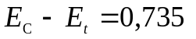еВ, 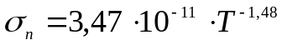, 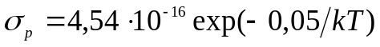, криві 3, 4 – у випадку рекомбінаційного центру FeB, 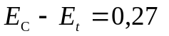eB, 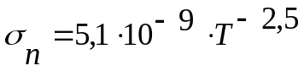, 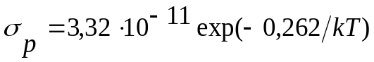. 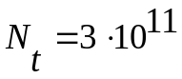 cм⁻³, N_{A} = 10¹⁵ cм⁻³ (1, 3) та 3∙10¹⁵ cм⁻³ (2, 4), T = 298 К.

Як видно з рис. 1, зі збільшенням рівня збудження час життя ШРХ, пов’язаний з рекомбінаційним рівнем Fe_{i} , (криві 1 і 2) стрімко зростає з діапазоні рівнів легування 210¹² – 3∙10¹⁵ см⁻³ і залишається постійним при рівнях легування 10¹⁶ < 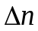 < 10¹² см⁻³. В той час як у випадку рекомбінаційного рівня FeB (криві 3 і 4) час життя ШРХ залишається постійним, або слабко зростає. Крім того, при збільшенні рівня легування залежності часу життя ШРХ від рівня збудження у випадку рекомбінаційного рівня FeB стають більш стрімкими. Отже, як видно з рис. 1, існує дві принципові можливості для дослідження кінетичних залежностей, обумовлених домішками заліза: перша – проводити виміри при рівнях збудження < 10¹² см⁻³, друга – при рівнях збудження > 10¹⁶ см⁻³, оскільки у цих випадках залежності часу життя ШРХ у випадку рекомбінаційного рівня Fe_{i} є достатньо пологими, що дозволяє забезпечити високу точність експерименту. Однак, рівні збудження > 10¹⁶ см⁻³ достатньо складно забезпечити, особливо на зразках з малими часами життя. Також такі рівні збудження призводять до нагрівання зразка, а це в свою чергу, сильно впливає на його характеристики. Крім того світлова обробка з інтенсивністю навіть в 1 Сонце призводить до перерозподілу концентрацій між FeB і Fe_{i}, тобто використання великих рівнів енергетичної освітленості для досягнення високих рівнів збудження призводитиме до дисоціації комплексів FeB уже в процесі експерименту, ускладнюючи тим самим аналіз кінетичних залежностей. Тому дослідження кінетики світлоіндукованих процесів, обумовлених домішками заліза в кремнієвих СЕ потрібно виконувати при рівні збудження, що не перевищує 10¹² см⁻³. Разом з тим, для вимірів краще вибирати СЕ з рівнем легування в діапазоні 10¹⁵ – 3∙10¹⁵ см⁻³, оскільки у цьому випадку залежності часу життя ШРХ для рекомбінаційного рівня FeB є більш пологими в усьому діапазоні рівнів збудження.
Для дослідження кінетики світлоіндукованих процесів, обумовлених домішками заліза, проводилося вимірювання світлових вольт-амперних характеристик (ВАХ) досліджуваних кремнієвих СЕ. З метою забезпечення рівнів збудження, що не перевищують Δn = 10¹¹ см⁻³, зазначені характеристики вимірювалися при освітленні досліджуваних зразків світлодіодом. Було обрано інфрачервоний світлодіод з довжиною хвилі ви промінювання 950 нм, аби забезпечити рівномірну по товщині генерацію нерівноважних електронно-діркових пар. Шляхом варіювання струму через світлодіод отримано ВАХ для декількох рівнів збудження.
Для дослідження кінетики індукованої світлом дисоціації пар FeB зазначені характеристики вимірювалися поетапно, а саме, на вихідних зразках СЕ, потім після кожного з етапів послідовного освітлення зразків галогеновою лампою (1 Сонце = 100 мВт/см²), що призводить до дисоціації пар FeB. Така перебудова дефектної структури призводить до зменшення ефективного часу життя нерівноважних носіїв струму (див. рис. 1), що може бути зареєстровано при дослідженні ВАХ.
Таким чином отримано залежності напруги розімкненого кола і струму короткого замикання від тривалості освітлення СЕ галогеновою лампою (кінетика напруги розімкненого кола і струму короткого замикання) (рис. 2, 3).
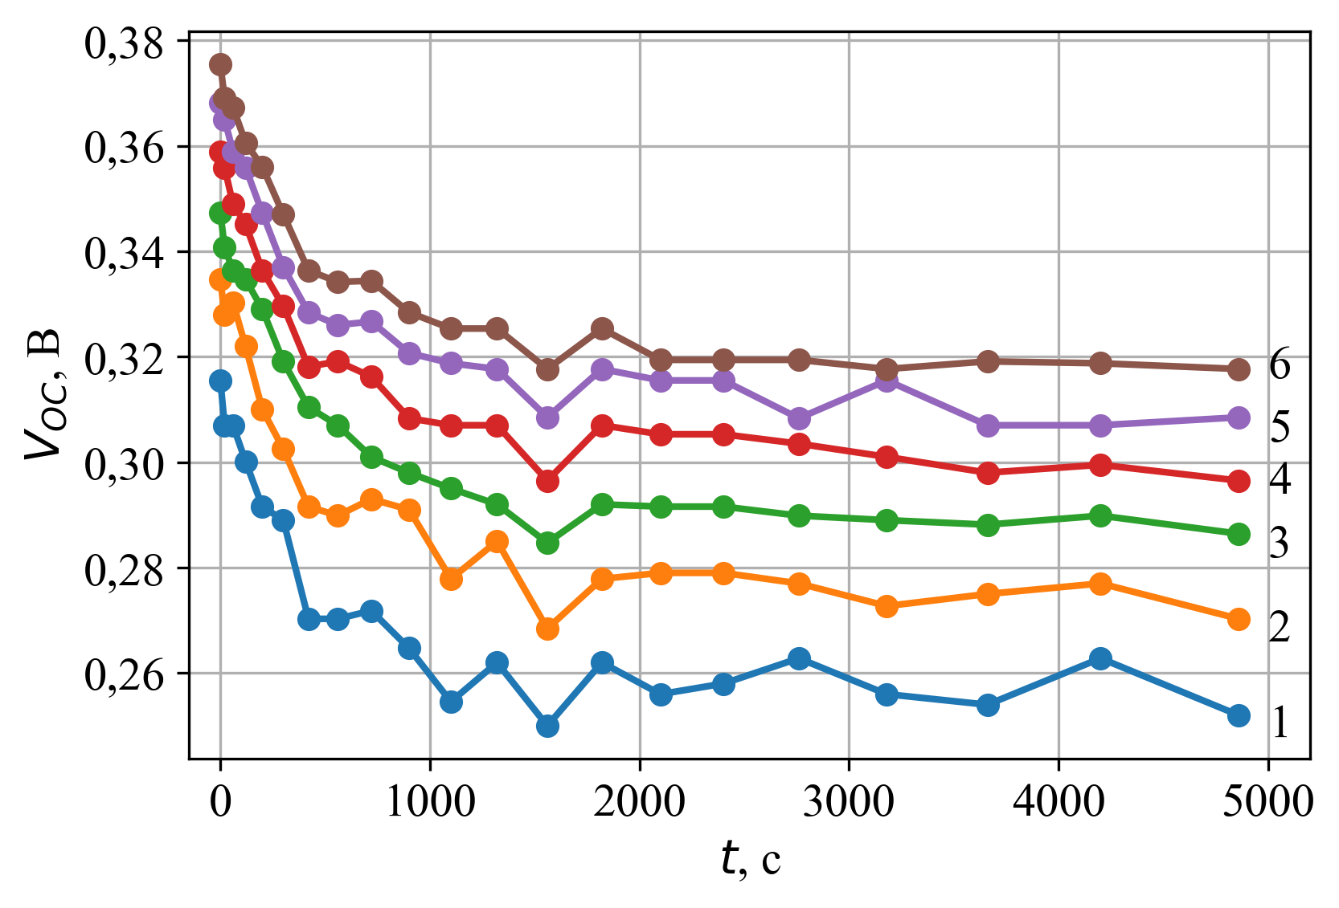
Рис. 2. Кінетика напруги розімкненого кола. Струм через світлодіод: 1 – 50 мА, 2 – 60 мА, 3 – 70 мА, 4 – 80 мА, 5 – 90 мА, 6 – 100 мА.

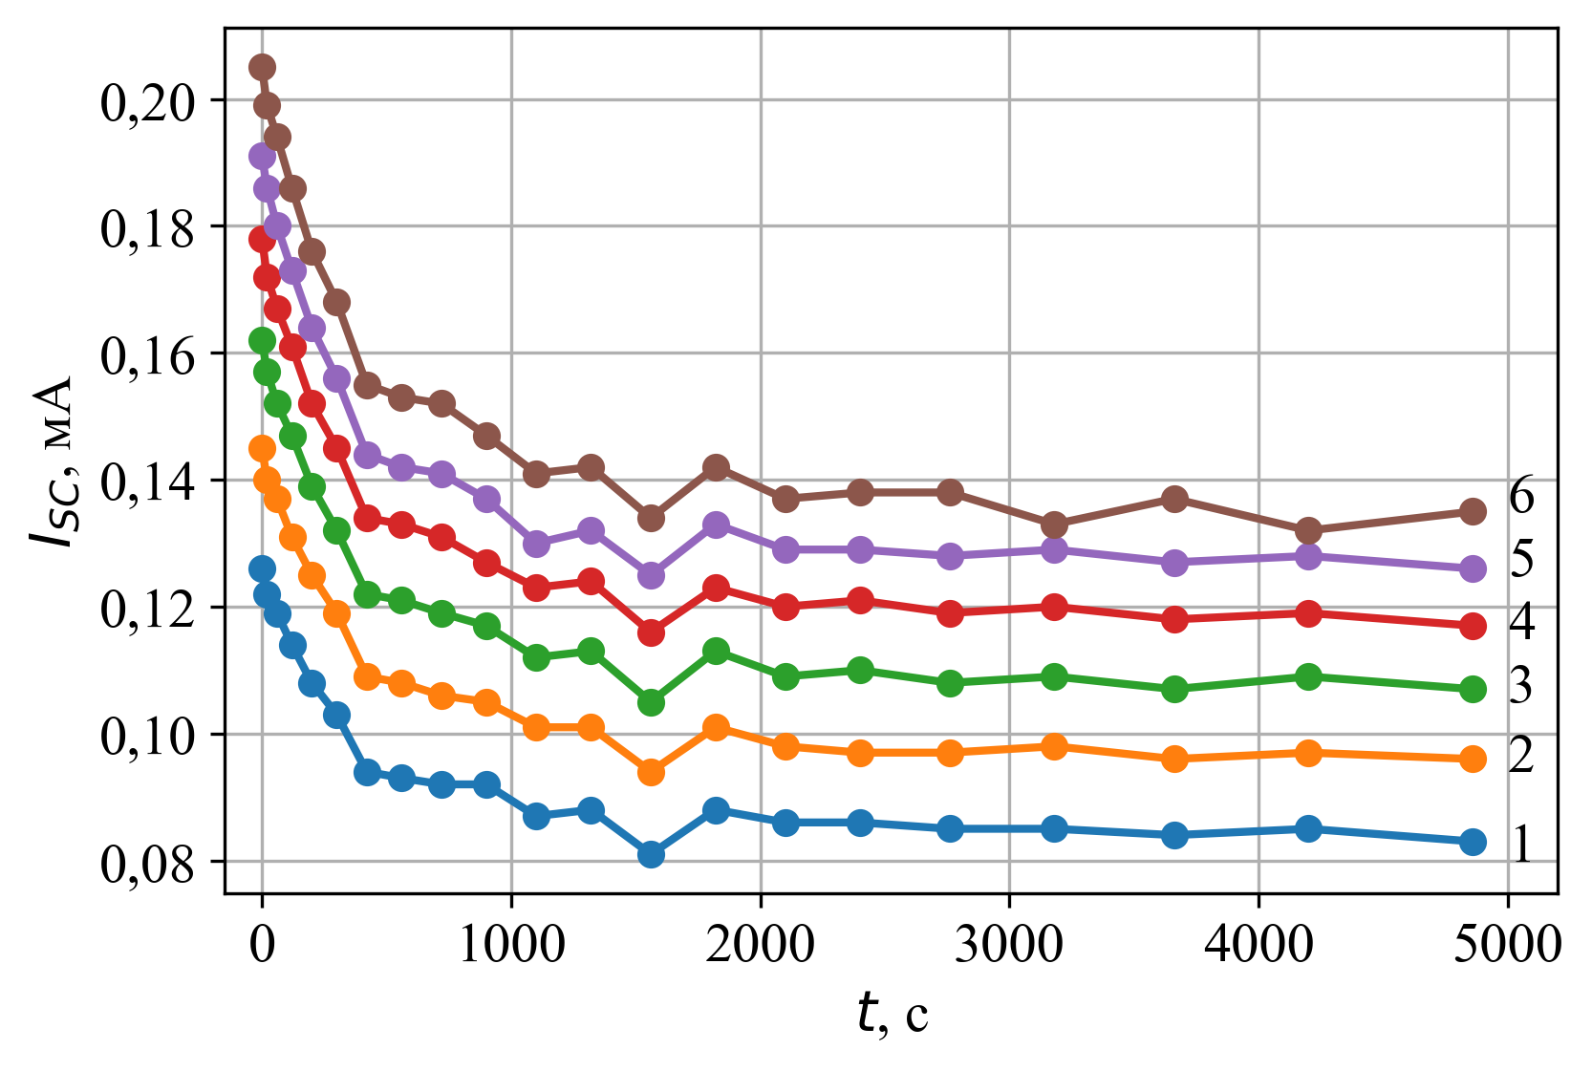
Рис. 3. Кінетика струму короткого замикання. Струм через світлодіод: 1 – 50 мА, 2 – 60 мА, 3 – 70 мА, 4 – 80 мА, 5 – 90 мА, 6 – 100 мА.

На рис. 2, 3 наведені кінетики напруги розімкненого кола і струму короткого замикання для декількох рівнів збудження (криві 1-6). Ці залежності отримано з вимірів світлових ВАХ спочатку на вихідному СЕ, а потім після кожного з етапів світлової обробки (освітлення галогеновою лампою, енергетична освітленість 100 мВт/см²). Як видно з рис. 2, 3 залежності мають експоненційний характер, збільшення тривалості світлової обробки призводить до зменшення як напруги розімкненого кола, так і струму короткого замикання. В залежності від рівня збудження максимальне значення падіння напруги розімкненого кола в результаті світлової обробки складає 15-20% від напруги на вихідному СЕ, причому, величина цього падіння тим більша, чим менший рівень збудження. В той час як максимальне зменшення струму короткого замикання не залежить від рівня збудження і складає ~34%. При значеннях часу світлової обробки > 1000 c залежності напруги розімкненого кола і струму короткого замикання виходять на полицю і подальша світлова обробка фактично не призводить до зменшення вказаних величин.
Маючи значення напруги розімкненого кола і струму короткого замикання, отримані з ВАХ та використовуючи рівняння балансу генерації-рекомбінації для умов розімкненого кола (2) отримано кінетику ефективного часу життя нерівноважних електронно-діркових пар (рис. 4).
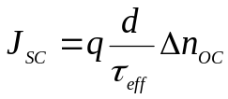, (2)
де J_{sc} – густина струму короткого замикання, q – елементарний заряд, d – товщина СЕ, 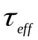 – ефективний час життя нерівноважних електронно-діркових пар, 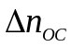 – надлишкова концентрація електронно-діркових пар в умовах розімкненого кола, яка в наближені рівномірного по товщині поглинання задається рівнянням:
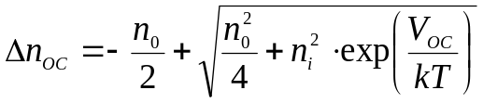, (3)
де n₀ – рівноважна концентрація електронно-діркових пар, для досліджуваного СЕ визначається рівнем легування, V_{oc} – напруга розімкненого кола, n_{i} – власна концентрація електронно-діркових пар в кремнії, залежність якої від температури задається виразом:
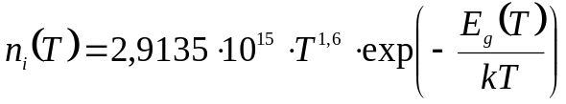, (4)
тут – залежність ширини забороненої зони кремнію від температури.
З (2) маємо:
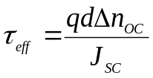 (5)
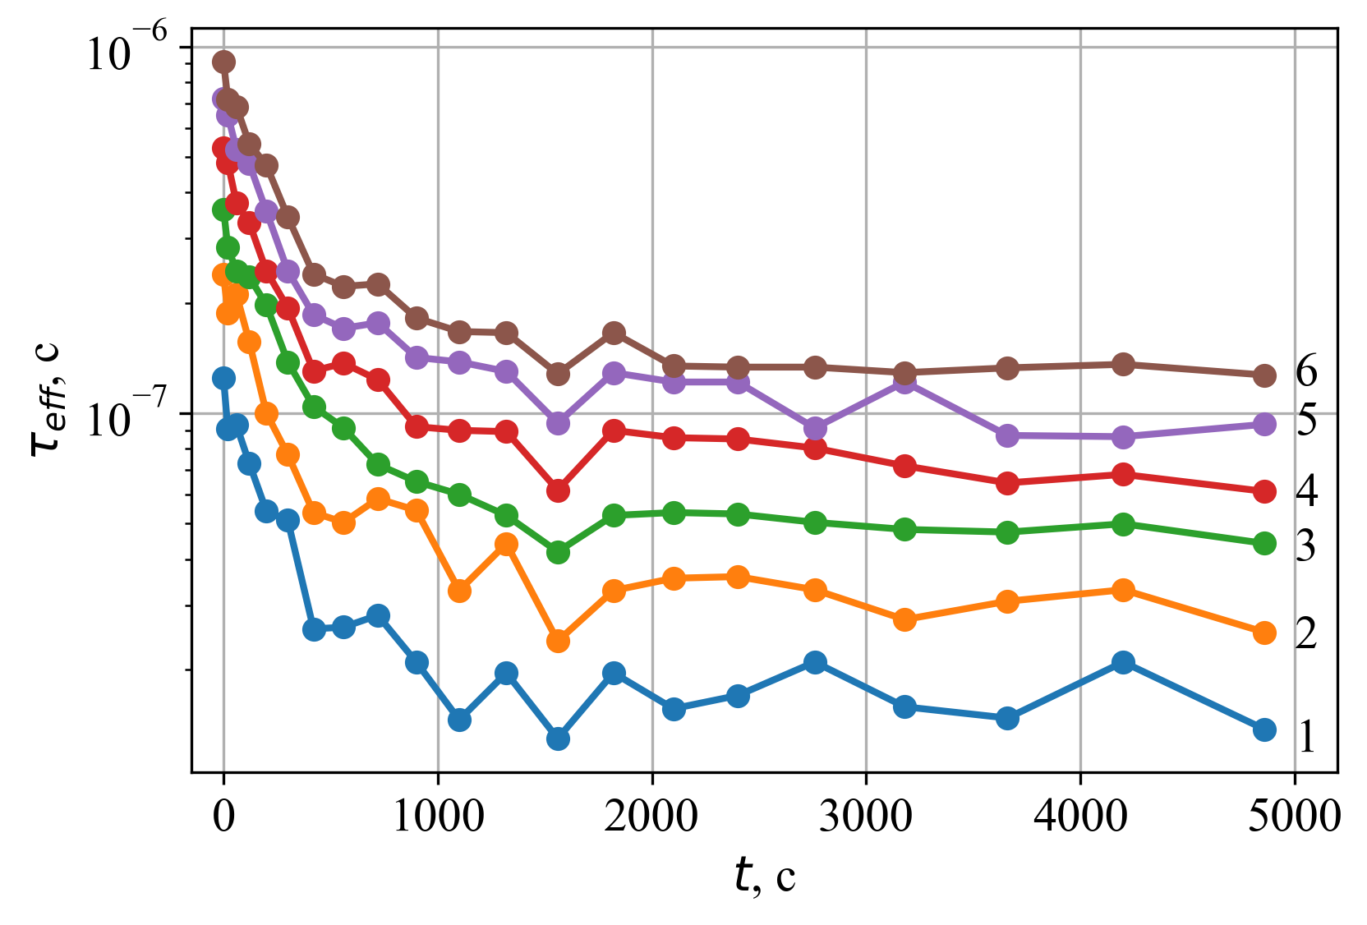
Рис. 4. Кінетика ефективного часу життя нерівноважних носіїв струму. Струм через світлодіод: 1 – 50 мА, 2 – 60 мА, 3 – 70 мА, 4 – 80 мА, 5 – 90 мА, 6 – 100 мА.

На рис. 4 наведено кінетику ефективного часу життя нерівноважних носіїв струму для декількох рівнів збудження. Як і у випадку кінетики напруги розімкненого кола і струму короткого замикання отримані залежності є спадаючими і мають експоненційний характер. Максимальні значення 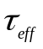отримані на вихідному СЕ знаходиться в діапазоні від 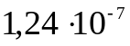 до 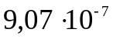 с в залежності від рівня збудження. Мінімальні ж значення знаходиться в діапазоні від 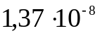 до 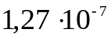 в залежності від рівня збудження. Тобто, максимальне зменшення часу життя нерівноважних електронно-діркових пар в результаті світлової обробки складає ~86% і слабо зменшується при збільшенні рівня збудження.
Крім того використовуючи формулу (6), було отримано кінетику зміни концентрації міжвузольного заліза Fe_{i} за рахунок дисоціації пар FeB при поетапному освітленні СЕ галогеновою лампою (рис. 5).
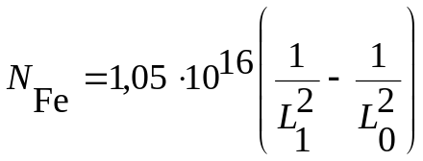, (6)
де коефіцієнт 1,05∙10¹⁶ має розмірність мкм²см⁻³, а L₀, L₁ – довжини дифузії неосновних носіїв струму, в мкм, до та після обробки, відповідно. Довжина дифузії неосновних носіїв струму пов’язана з часом життя співвідношенням:
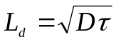, (7)
де D = 32 см²/с – коефіцієнт дифузії неосновних носіїв струму (електронів).

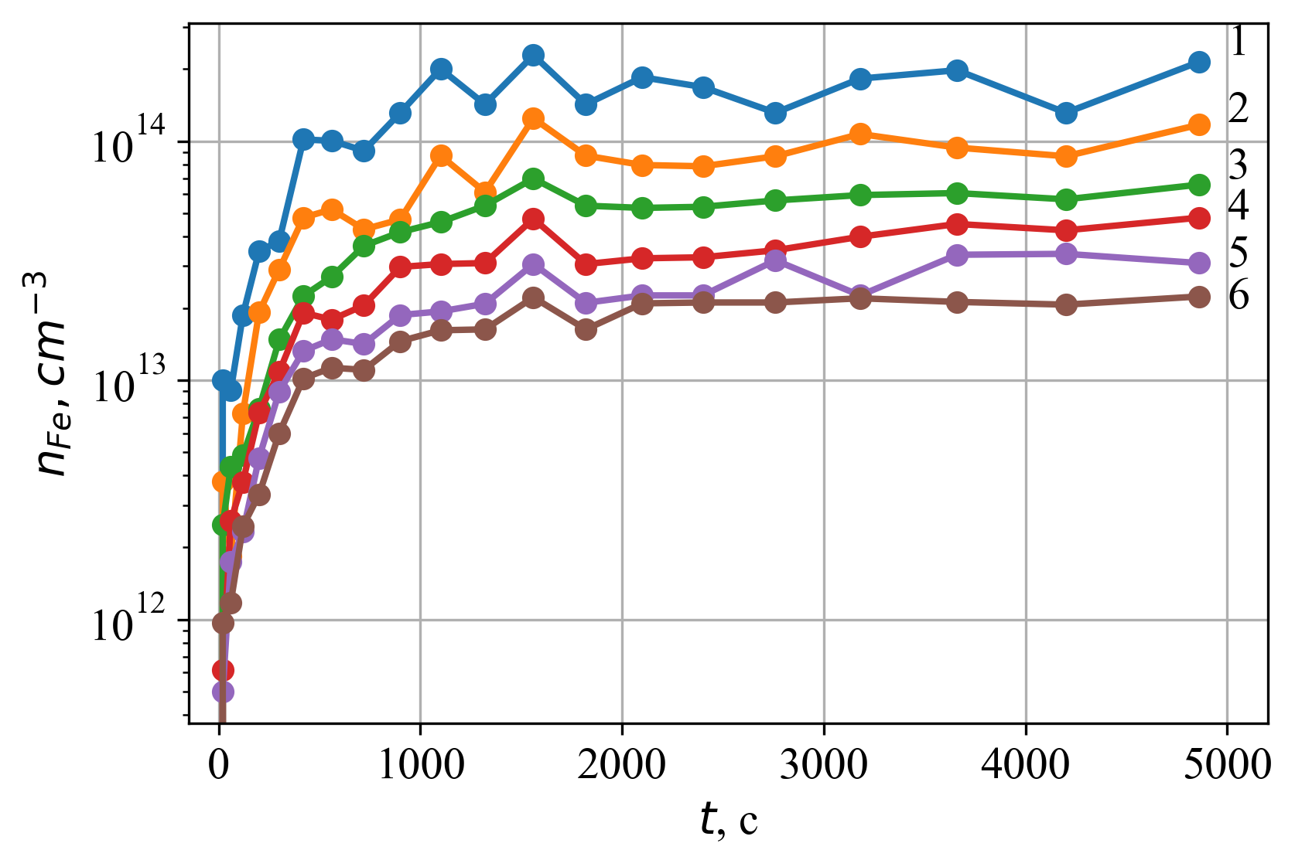
Рис. 5. Кінетика концентрації заліза Fe_{i}. Струм через світлодіод: 1 – 50 мА, 2 – 60 мА, 3 – 70 мА, 4 – 80 мА, 5 – 90 мА, 6 – 100 мА.

Крім того було проведено вимірювання кінетики напруги розімкненого кола і струму короткого замикання при реакції асоціації Fe_{i} і B у пари FeB: Fe_{i} + B → FeB (рис. 6, 7). Для пришвидшення швидкості реакції асоціації у пари кінетика напруги розімкненого кола і струму короткого замикання вимірювалися при температурі 90 °С, після фото дисоціації (освітлення галогеновою лампою, енергетична освітленість 100 мВт/см² протягом 10 хв) при цій же температурі 90 °С.
Як видно з рис. 6, 7 кінетичні залежності напруги розімкненого кола і струму короткого замикання отримані в процесі реакції асоціації Fe_{i} з B у пари FeB є зростаючими і мають експоненційний характер як і у випадку кінетики напруги розімкненого кола і струму короткого замикання отриманих в процесі реакції дисоціації. З порівняння рис. 6 з кривою 6 на рис. 2 та рис. 7 з кривою 6 на рис. 3 видно, що значення напруги розімкненого кола на рис. 6 є значно меншим, в той час як значення струму короткого замикання на рис. 7 дещо перевищує відповідне значення на рис. 3 крива 6 хоча вони і вимірювалися при однакових рівнях збудження. Це пов’язано з тим, що вказані залежності отримані при різних значеннях температури: 90 °С у випадку рис. 6, 7 і ~15 °С у випадку рис. 2, 3.
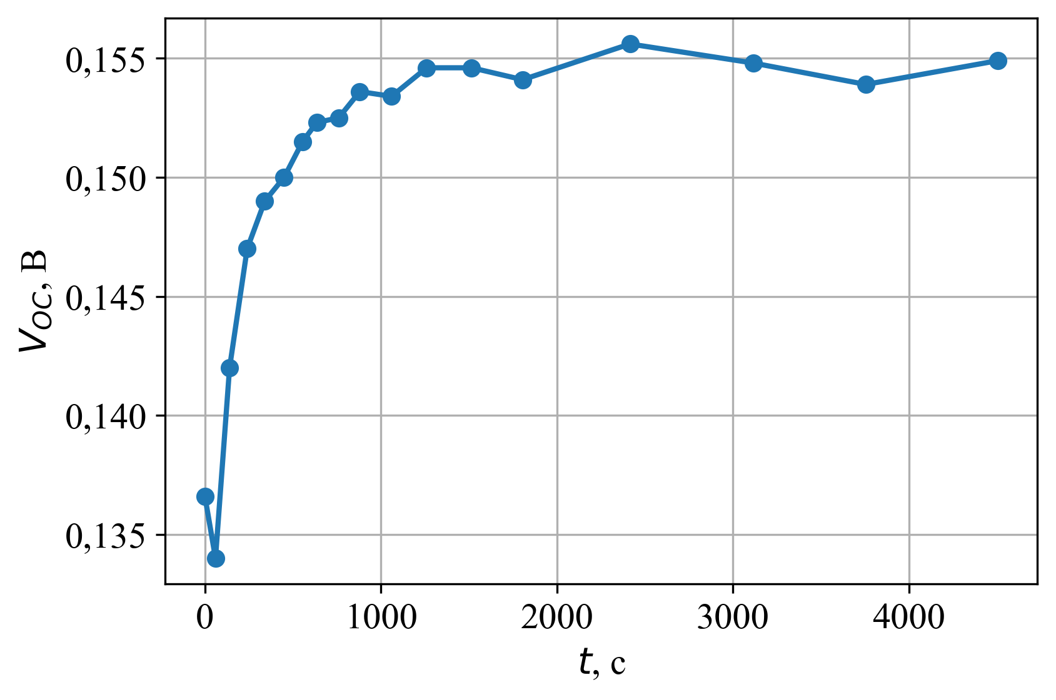
Рис. 6. Кінетика напруги розімкненого кола отримана в процесі реакції асоціації Fe_{i} з B у пари FeB. Струм через світлодіод 100 мА.

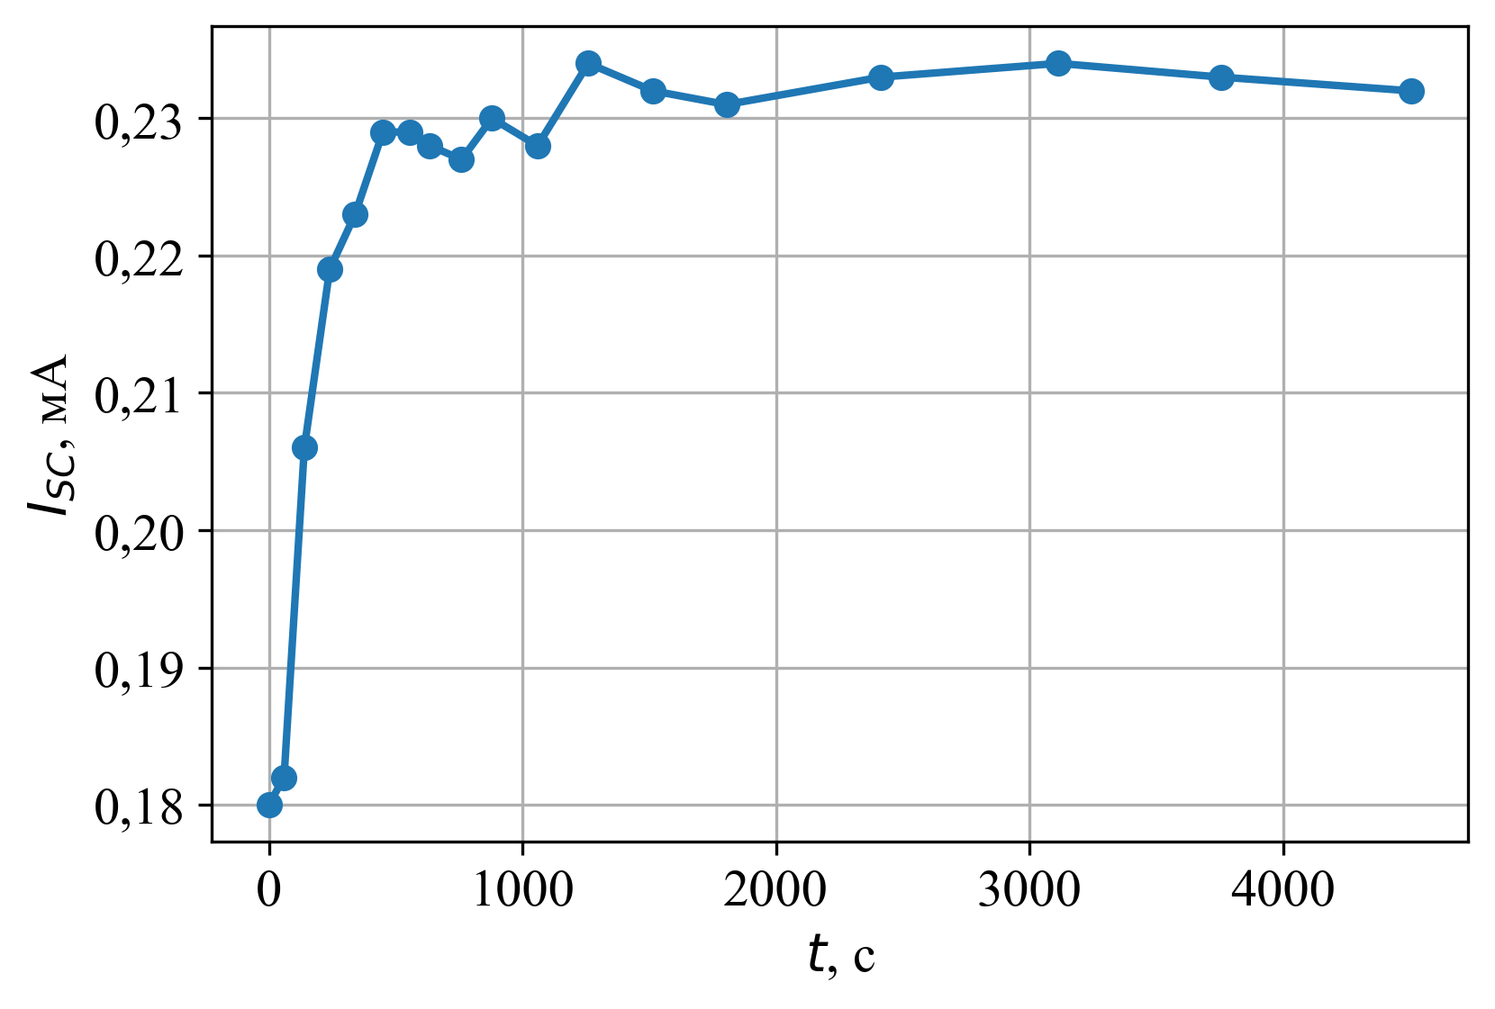
Рис. 7. Кінетика струму короткого замикання отримана в процесі реакції асоціації Fe_{i} з B у пари FeB. Струм через світлодіод: 100 мА.

Додатково також було досліджено вплив комбінованих обробок світло + термообробка на процеси асоціації-дисоціації заліза у кремнієвих СЕ. Дослідження проводилося в декілька етапів, а саме:

- на вихідному зразку;
- після термообробки 200 С протягом 2хв;
- після термообробки 90 С протягом 3хв;
- після термообробки 120 С і одночасного освітлення галогеновою лампою (100 мВт/см²) протягом 5хв.

На кожному з етапів дослідження вимірювалися світлові вольт-амперні характеристики, а також спектральні залежності струму короткого замикання в режимі автоматичної підтримки постійного рівня енергетичної освітленості з яких отримувались спектри зовнішнього та внутрішнього квантового виходу. Зазначені характеристики вимірювалися в діапазоні довжин хвиль ∆λ = 800 ÷ 1200 нм.
Виміри світлових ВАХ та спектральних залежностей проводились на установці фототехнічних випробувань СЕ і на установці для визначення відносних спектральних характеристик фотоперетворювачів в атестованому уповноваженими органами Держспоживстандарту України Центрі випробувань фотоперетворювачів та батарей фотоелектричних Інституту фізики напівпровідників ім. В.Є. Лашкарьова НАН України.
Світлові ВАХ виміряні на кожному з етапів дослідження представлено на рис. 8.

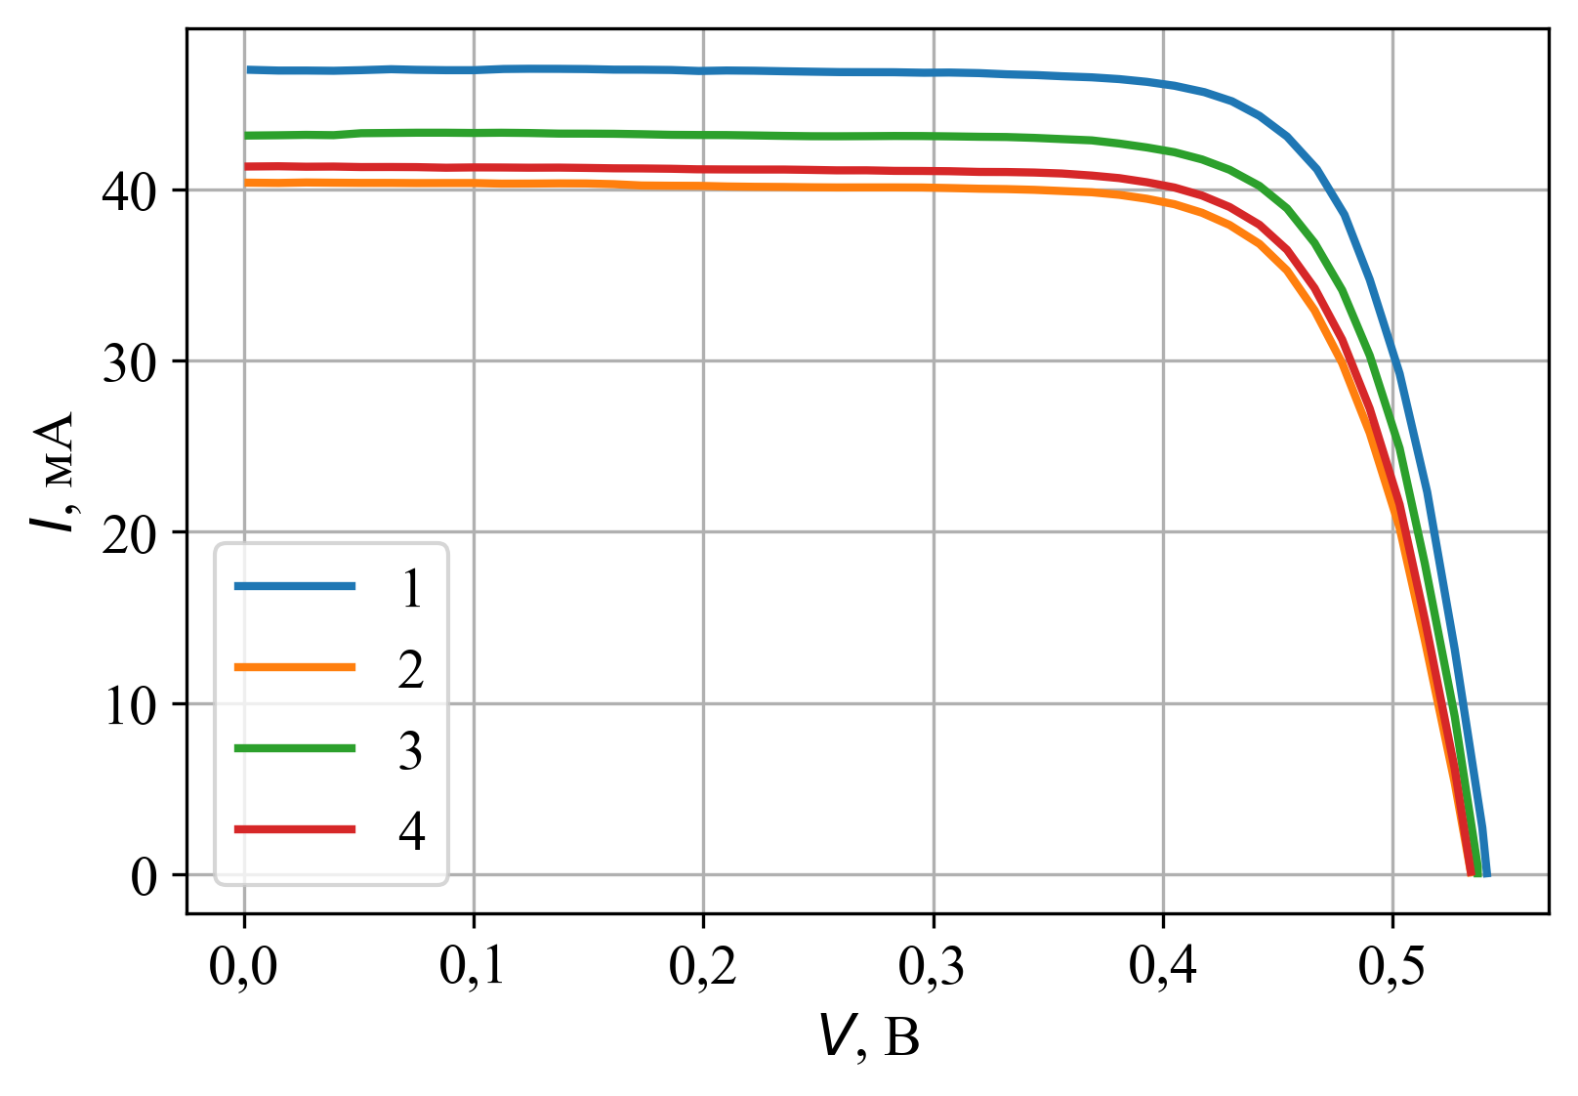
Рис. 8. Світлові ВАХ виміряні на кожному з етапів дослідження: 1 – на вихідному зразку, 2 – після термообробки 200 С протягом 2хв, 3 – після термообробки 90 С протягом 3хв, 4 – після термообробки 120 С і одночасного освітлення галогеновою лампою (100 мВт/см²) протягом 5хв.

Принципова схема установки для вимірювання спектральних характеристик фотоперетворювачів представлена на рис. 9.

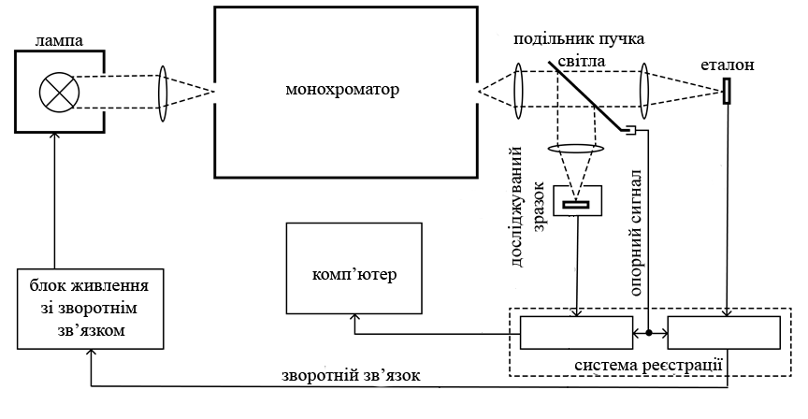
Рис. 9. Принципова схема установки для вимірювання спектральних характеристик.

Спектральні характеристики вимірюються при освітленні об’єкту досліджень монохроматичним світлом, модульованим з частотою 20 Гц. Змінна напруга з частотою 20 Гц використовується в якості опорного сигналу для керування подільником пучка світла. Для покращення співвідношення сигнал/шум використовується підсилення змінного сигналу з послідуючим синхронним детектуванням (синхронний підсилювач).
З експериментальних спектрів струму короткого замикання І_{SC} (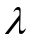), отримано спектри зовнішнього EQE() (8) та внутрішнього IQE() (9) квантового виходу (рис. 10).
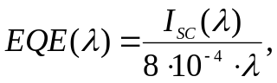 (8)
де – довжина хвилі в нм, 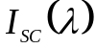 – спектральна залежності струму короткого замикання в А/Вт.
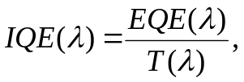 (9)
де 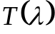 – спектральна залежність пропускання просвітлюючих шарів, отримувалася розрахунковим шляхом на основі відомих значень показника заломлення n плівки і її товщини d.

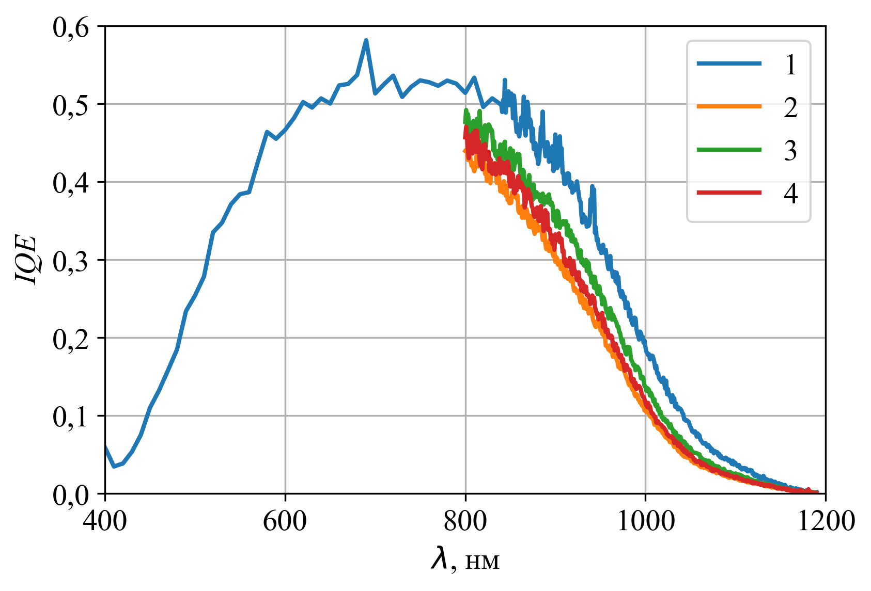
Рис. 10. Спектральні залежності внутрішнього квантового виходу виміряні на кожному з етапів дослідження: 1 – на вихідному зразку, 2 – після термообробки 200 С протягом 2хв, 3 – після термообробки 90 С протягом 3хв, 4 – після термообробки 120 С і одночасного освітлення галогеновою лампою (100 мВт/см²) протягом 5хв.

Спектри внутрішнього квантового виходу дозволяють дослідити особливості протікання рекомбінаційних процесів у приповерхневій області та в об’ємі, і зокрема визначити довжину дифузії L_{d} нерівноважних носіїв струму в кремнії. Для визначення довжини дифузії нерівноважних носіїв струму в кремнії побудовано графіки залежностей 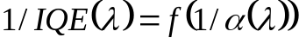, де 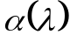 - залежність коефіцієнта поглинання кремнію від довжини хвилі. Значення довжини дифузії нерівноважнох носіїв струму знаходиться як значення відсічки по осі абсцис на цих зележностях в області довгохвильового спаду залежностей IQE().
З отриманих спектральних залежностей внутрішнього квантового виходу знайдені значення довжини дифузії неосновних носіїв струму на кожному з етапів досліджень (рис. 11-14). В таблиці 1 наведено значення довжин дифузії нерівноважних носіїв струму в кремнії на кожному з етапів дослідження. Значенння довжини дифузії нерівноважних носіїв струму отримані на основі аналізу експериментальних спектральних залежностей внутрішнього квантового виходу IQE.

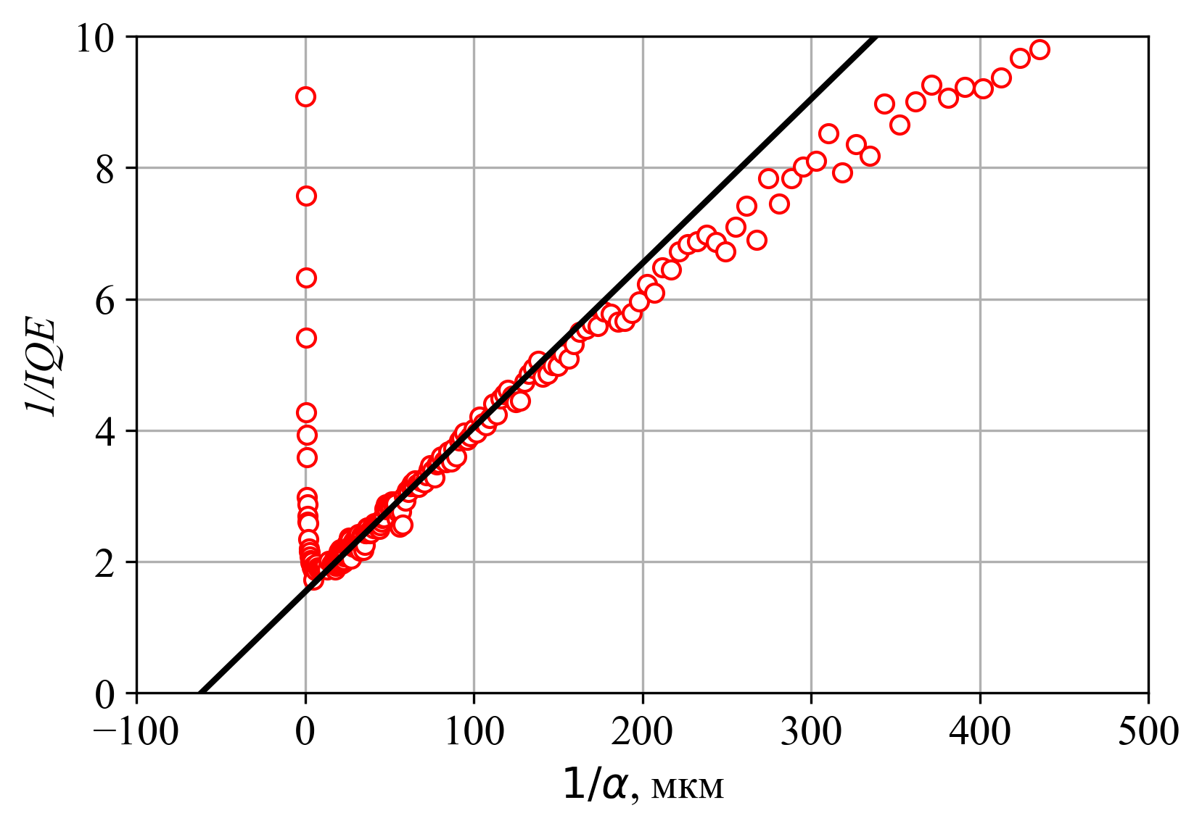
Рис. 11. Визначення довжини дифузії нерівноважних носіїв струму в кремнії для вихідного зразка, L_{d} = 62 мкм.

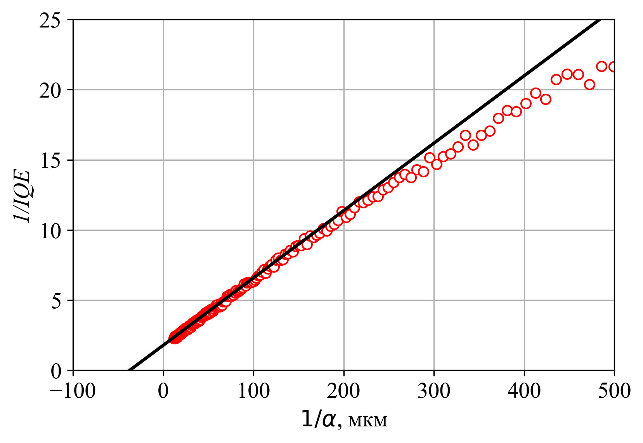
Рис. 12. Визначення довжини дифузії нерівноважних носіїв струму в кремнії після термообробки 200 С протягом 2хв, L_{d} = 37 мкм.

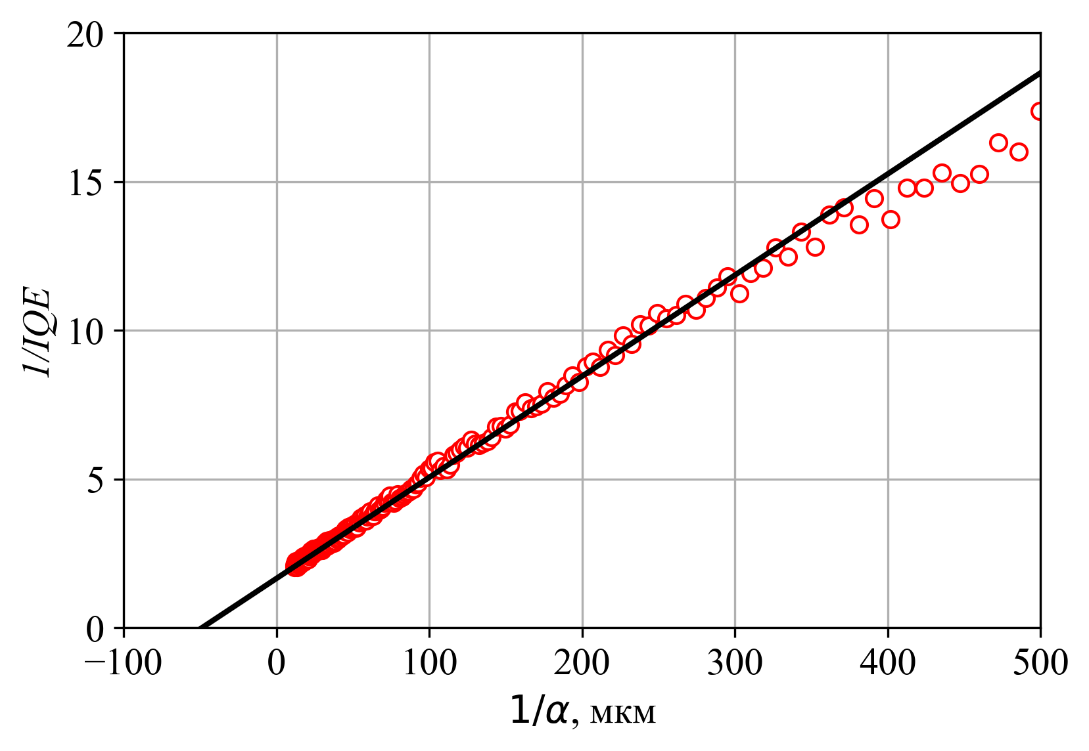
Рис. 13. Визначення довжини дифузії нерівноважних носіїв струму в кремнії після термообробки 90 С протягом 3хв, L_{d} = 49 мкм.

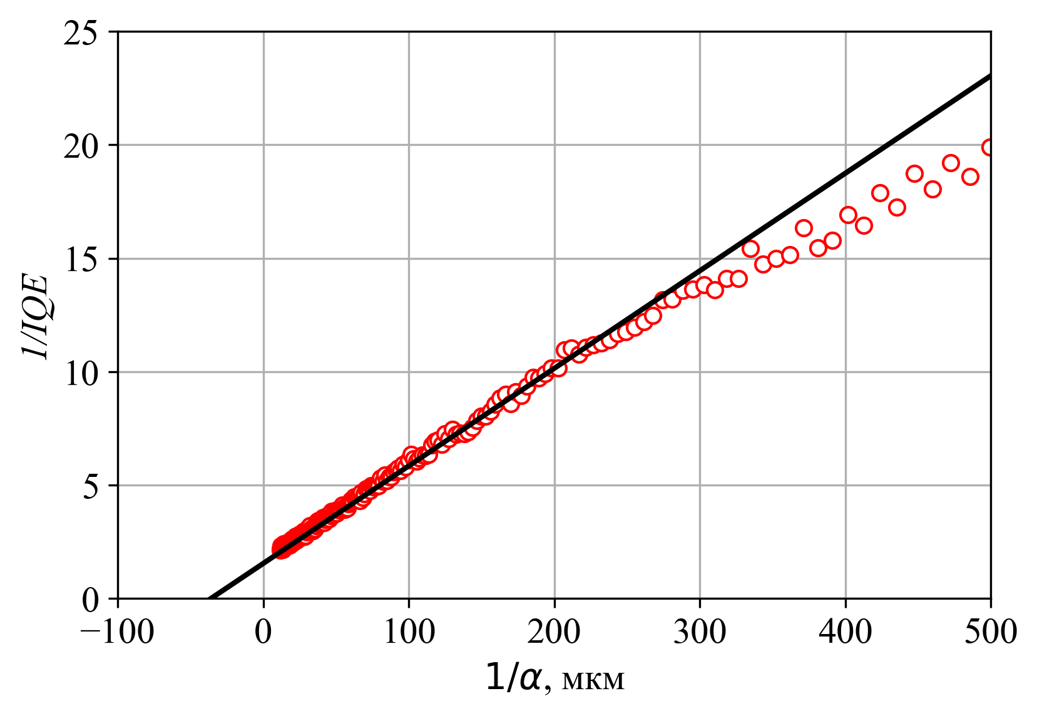
Рис. 14. Визначення довжини дифузії нерівноважних носіїв струму в кремнії після термообробки 120 С і одночасного освітлення галогеновою лампою (100 мВт/см²) протягом 5хв, L_{d} = 36 мкм.

Таблиця 1. Довжини дифузії неосновних носіїв струму на різних етапах досліджень
Етап | Реакція | L_{d}, мкм
- вихідний зразок |  | 62
- термообробка 200 С протягом 2хв | Fe_{i}B -> Fe_{i} + B  BO_{2i} -> B + O_{2i} | 37
- термообробка 90 С протягом 3хв | Fe_{i} + B -> Fe_{i}B  Стан В не змінюється | 49
- 120 С і одночасного освітлення галогеновою лампою ( 100 мВт/см² ) протягом 5хв | Fe_{i}B -> Fe_{i} + B  B + O_{2i} -> BO_{2i} | 36

З таблиці 1 видно, що різниця в значеннях довжини дифузії неосновних носіїв струму визначених на етапах 2 і 3 обумовлена зв’язуванням Fe_{i} і B в пари Fe_{i}B, в той час як незначна відмінність між значеннями довжини дифузії неосновних носіїв струму визначеними на етапах 2 і 4 свідчить про несуттєвий вплив комплексів BO_{2i}. Разом з тим, звертає на себе увагу той факт, що термообробка 90 С протягом 3хв не призводить до повного повернення характеристик СЕ до вихідних значень, це, скоріше за все, пов’язано з тим, що не всі зв’язки Fe_{i}B, які були зруйновані на етапі 2 (термообробка 200 С протягом 2хв), відновилися після етапу 3 (термообробка 90 С протягом 3хв). Подальші дослідження показали, що серія послідовних термообробок 90 С протягом 3хв призводить до поступового повернення характеристик СЕ до їх початкових значень.

Науковий керівник теми _______________ _ Олег ОЛІХ__
( підпис) (Власне ім'я, ПРІЗВИЩЕ)

Виконавець _______________ Віктор ВЛАСЮК
( підпис) (Власне ім'я, ПРІЗВИЩЕ)

